**Tìm hiểu tùy chỉnh giao diện website của bạn** **với Joomla! Template**

1. **Joomla! template là gì?**

Template quản lý việc hiển thị đồ họa website của bạn. Nó quyết định bố cục, màu sắc, kiểu chữ, đồ họa cùng nhiều thành phần khác để tạo nên sự khác biệt cho mỗi website.

Có hai loại templates:

*“****Site template****”* cho phần hiển thị tại front-end của website.

*“****Administrator template****”* cho phần hiển thị tại back-end (Phần quản trị) của website.

1. **Site template**

Site template quyết định giao diện ở front-end của một website – phần mà khách hàng nhìn thấy được.

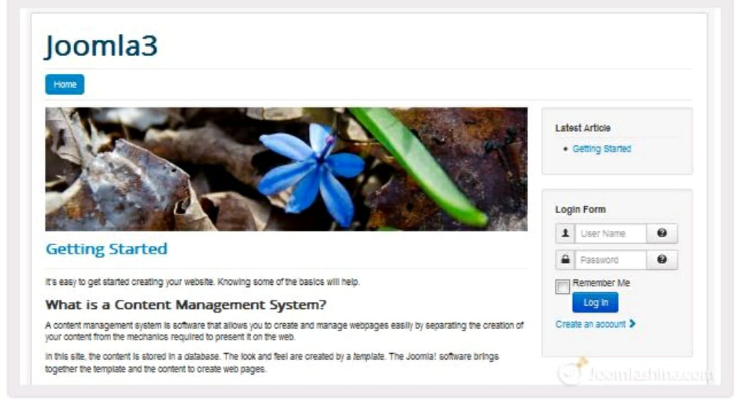

Một Site template

**Chú ý:** Bạn sẽ làm việc với các Site templates nhiều hơn các Administrator template, để tạo nên giao diện hợp lý cho website của bạn.

1. **Administrator template**

Administrator template quyết định giao diện back-end (Phần Quản trị) của một website.

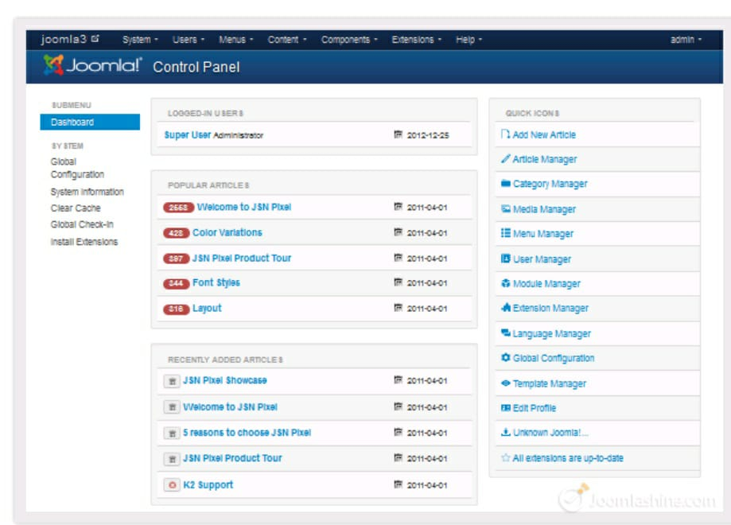

Một Administrator template

**Chú ý**: Nếu bạn xây dựng một website cho một mình bạn thì việc thay đổi giao diện ở phần quản trị không quan trọng. Nhưng khi bạn xây dựng website cho khách hàng, bạn có thể cần tùy chỉnh phần giao diện này cho phù hợp với khách hàng.

1. **Chọn Joomla! Template**
2. **Nguồn template**
3. **Nguồn templates miễn phí**

Một số nguồn template miễn phí cộng đồng Joomla cung cấp như sau:

• http://www.joomla24.com/  
• http://www.joomlaos.de/  
• http://www.bestofjoomla.com

1. **Nguồn templates có trả phí**

Bạn có thể mua cho mình một template, bạn nên mua những templates này tại các nhà cung cấp Joomla! templates như:

• http://www.joomlart.com  
• http://www.rockettheme.com  
• http://www.joomlashine.com/  
• http://www.yootheme.com  
• http://www.gavick.com

1. **Các tiêu chuẩn để chọn lựa Template**
2. **Tính tương thích**

Template hỗ trợ phiển bản Joomla! nào? Bạn cần chọn cho mình một template hỗ trợ Joomla! 3.x

1. **Mất phí hay miễn phí**

Bạn muốn một template chất lượng tốt và được hỗ trợ hay bạn eo hẹp về tài chính và chỉ cần một template miễn phí?

Các templates trả phí linh hoạt hơn, chất lượng cao hơn, có nhiều tài liệu hướng dẫn hơn và được hỗ trợ tốt hơn là template miễn phí.

1. **Tài liệu hướng dẫn sử dụng**

Tài liệu hướng dẫn sử dụng có tốt không? Tài liệu này có giúp bạn hiểu rõ hơn về các tính năng của template không? Nó có giúp bạn tùy chỉnh template không?

1. **Hỗ trợ**

Template có được hỗ trợ không? Bạn có thể được hỗ trợ như thế nào? – Qua diễn đàn, hệ thống hỗ trợ qua ticke, v.v.? Thời gian bạn nhận được câu trả lời là bao lâu? 12 giờ, 24 giờ hay phải nhiều ngày

1. **Thiết kế**

Khi nhìn và cảm nhận website, bạn có thấy nó đúng như mình mong muốn không? Nếu nó giống là thiết kế đó, bạn sẽ không mất nhiều thời gian để tùy chỉnh. Nếu không, bạn cần kiểm tra xem nó có dễ tùy chỉnh theo ý bạn không?

1. **Các tính năng**

Các templates chuyên nghiệp cung cấp khá nhiều tính năng trong khi trong phần lớn các template miễn phí, các tính năng bị hạn chế khá nhiều.

**Chú ý:** Nếu bạn là cá nhân hay người sử dụng thông thường thì một template miễn phí sự lựa chọn phù hợp.

Nếu bạn đang tạo website cho công việc hay kinh doanh thì bạn nên mua một template trả phí phí từ những nhà cung cấp chuyên nghiệp (vì goài “code” và phần thiết kế chất lượng cao hơn ra, bạn có còn được nhiều tài liệu hướng dẫn và sự hỗ trợ hữu ích khác nữa. Thời gian mà bạn tiết kiệm được sẽ xứng đáng với số tiền bạn bỏ ra.)

1. **Quy trình cài đặt Joomla! Template**.
2. **Vào “Extensions” => “Extension Manager”**

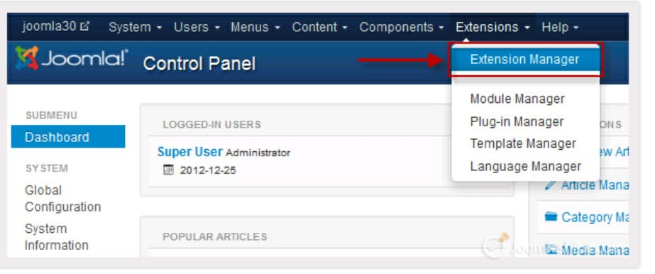

1. **Nhấn “Browse…”, tìm tập tin template mà bạn đã tải về, sau đó nhấn “Upload & Install”. Tiếp theo bạn sẽ nhận được thông báo rằng template đã được cài đặt thành công.**

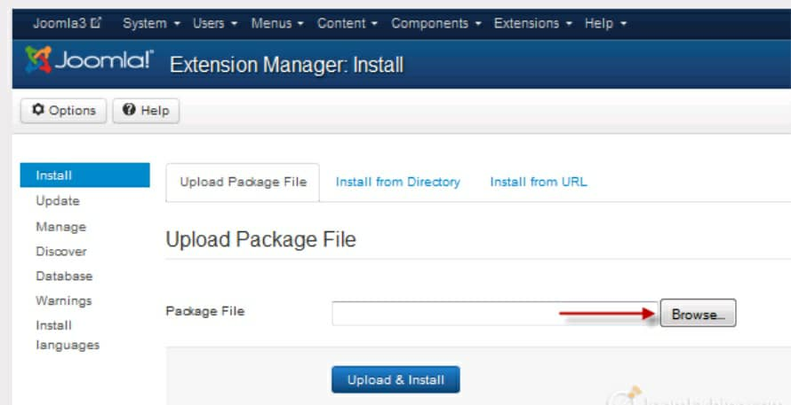

1. **Bây giờ bạn đã có một template mới được cài đặt, hãy dùng nó cho website của bạn. Bạn vào “Extensions” => “Template Manager”**

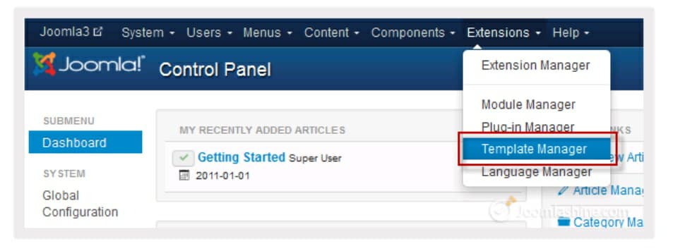

1. **Chọn template mà bạn muốn dùng, sau đó từ top menu bên trái chọn biểu tượng “Make Default” để nó được chọn mặc định cho website Joomla! của bạn.**

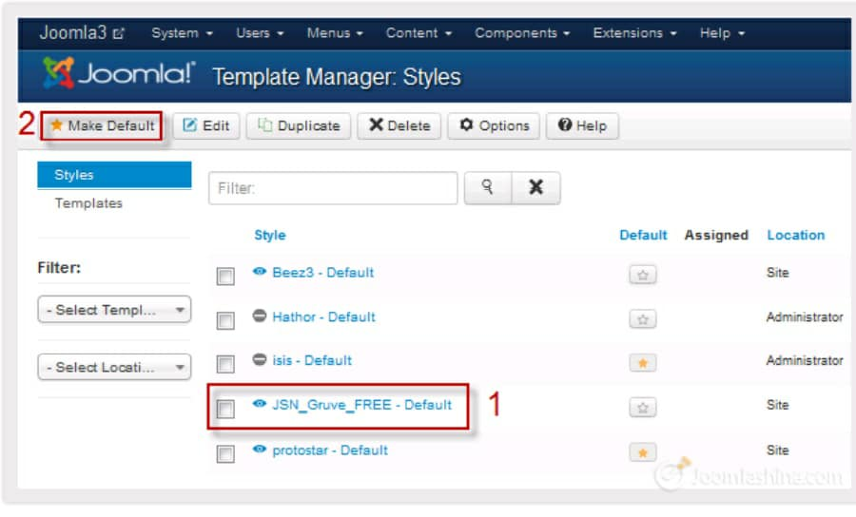

1. **Bây giờ bạn có thể xem lại tổng quan thiết kế ở phần front-end bằng cách nhấn vào tên website ở phía trên bên trái trong phần Quản trị.**

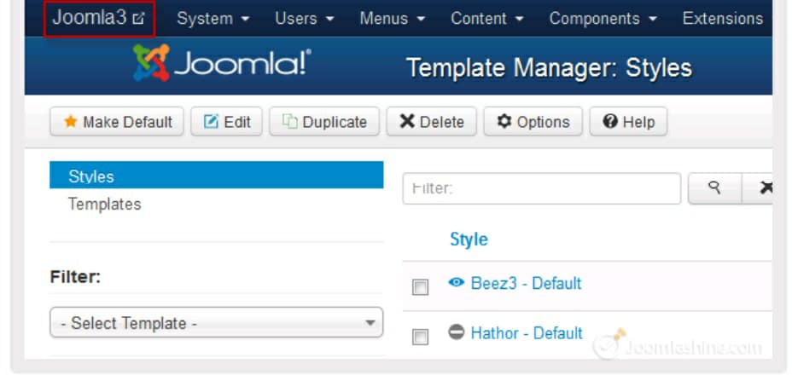

1. **Tạo giao diện đa phong cách để gán tới các danh mục**

Tạo mới một danh mục ở Top menu có tên là Beez3: Vào Menus -> Main Menu -> Add New Menu. Bạn có thể chọn bất kỳ mục menu nào bạn muốn, ví dụ chúng ta chọn danh mục loại “ Single article”, đặt tiêu đề danh mục là “Beez3”, Chọn bài viết “Getting Started” sau đó lưu menu này lại.

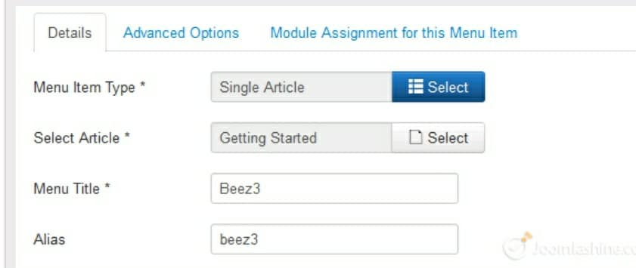

Tạo danh mục “Beez3”

Sau đó bạn vào Extensions -> Template Manager -> Beez3. Tại đây, trong phần “Menus assignment”, bạn chọn danh mục Beez3.

